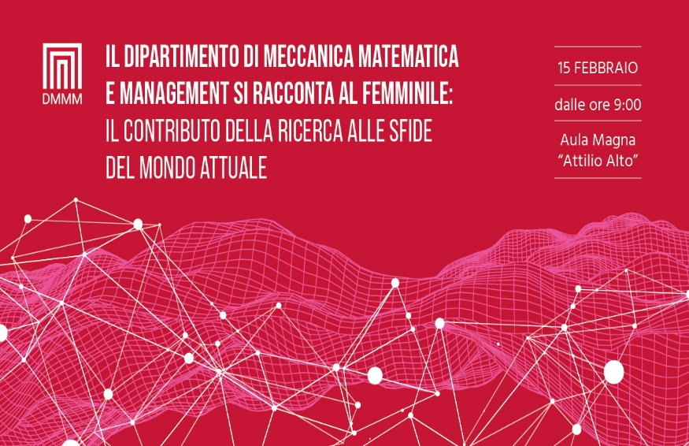
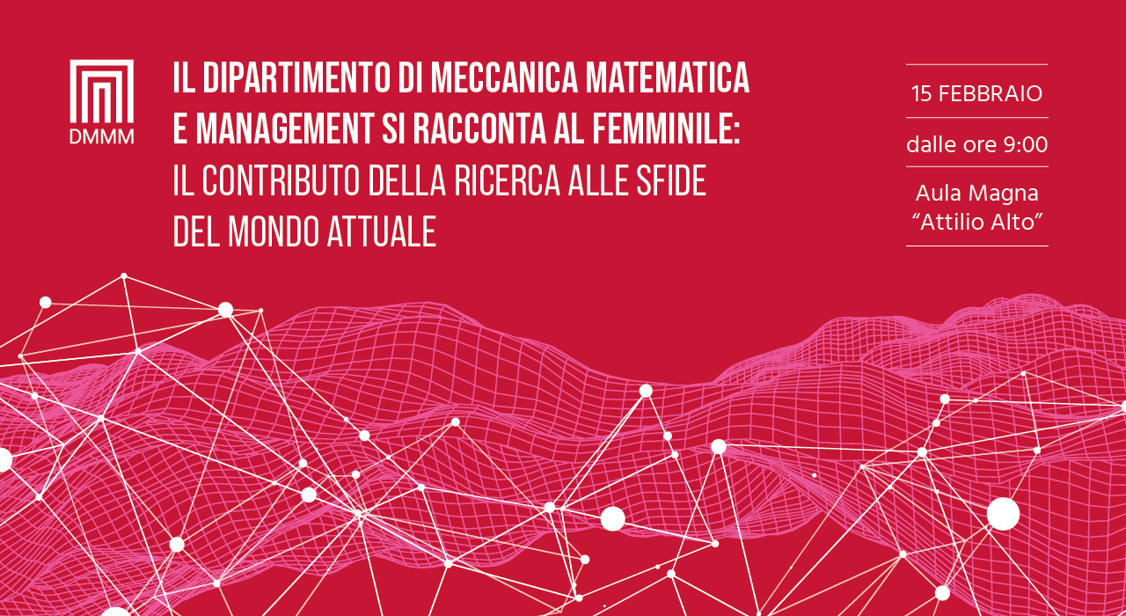
In occasione della Giornata Internazionale delle Donne e delle Ragazze nella Scienza

Il Dipartimento di Meccanica, Matematica e Management si racconta al femminile
La ricerca e le sfide del mondo attuale

Politecnico di Bari, Aula Magna Attilio Alto - Bari, 10 febbraio 2026

Programma

9:15 – 9:30 | Saluti Istituzionali
Umberto Fratino, Rettore del Politecnico di Bari
Anna Castellano, Presidente Comitato Unico di Garanzia del Politecnico di Bari
Ilaria Giannoccaro, Direttrice del DMMM – Politecnico di Bari

9:30 – 9:45 | Introduzione alla giornata
Barbara Scozzi, professoressa associata

9:45 -10:15
Graziella Lupo Pendinelli, filosofa pratica, discute con gli studenti e le studentesse di
Pensiero e stereotipi, un ingranaggio sociale ed economico
L’inganno patriarcale sulle esistenze di soggetti socializzati donna

10.15 - 10:55| Vivere la ricerca
Stefania Cherubini, professoressa ordinaria, Da Parigi a Bari, dalla turbolenza alle turbine eoliche
Rosa Maria Dangelico, professoressa associata, Un percorso verso la sostenibilità
Claudia Barile, professoressa associata, The sound of silence
Roberta Pellegrino, professoressa associata, Rischio e resilienza
Modera: Angela Aguglia, professoressa associata

10:55: 11:25 | Coffee break

11.25 – 12:05| La bellezza della ricerca
Angela Cusanno, ricercatrice universitaria, Innovazione nelle protesi riassorbibili: verso soluzioni biomedicali personalizzate
Ester D’Accardi, ricercatrice universitaria, Dal mondo accademico all’industria: il potenziale della ricerca e l’eredità del MOST Spoke 11
Maria Grazia Guerra, ricercatrice universitaria, Repair, don’t replace: catene di processo ibride per la rigenerazione dei componenti industriali
Maria Emanuela Palmieri, ricercatrice universitaria, Leghe innovative per l’automotive: quando la microstruttura definisce le prestazioni
Modera: Sabina Luisa Campanelli, professoressa associata

12:05– 12:45 | Tavola Rotonda: Infrangere il soffitto di cristallo - Leadership al femminile
Gianna Elisa Berlingerio, Direttora Dipartimento Sviluppo Economico Regione Puglia
Luciana di Bisceglie, Presidente Camera di Commercio di Bari
Ilaria Giannoccaro, Direttrice Dipartimento di Meccanica, Matematica e Management
Alessandra Modenese, Direttrice Regionale Puglia, Basilicata e Molise Banca Intesa Sanpaolo
Modera: Annamaria Ferretti, giornalista
12:45 – 13.15 | Sessione finale di Domande e Risposte

